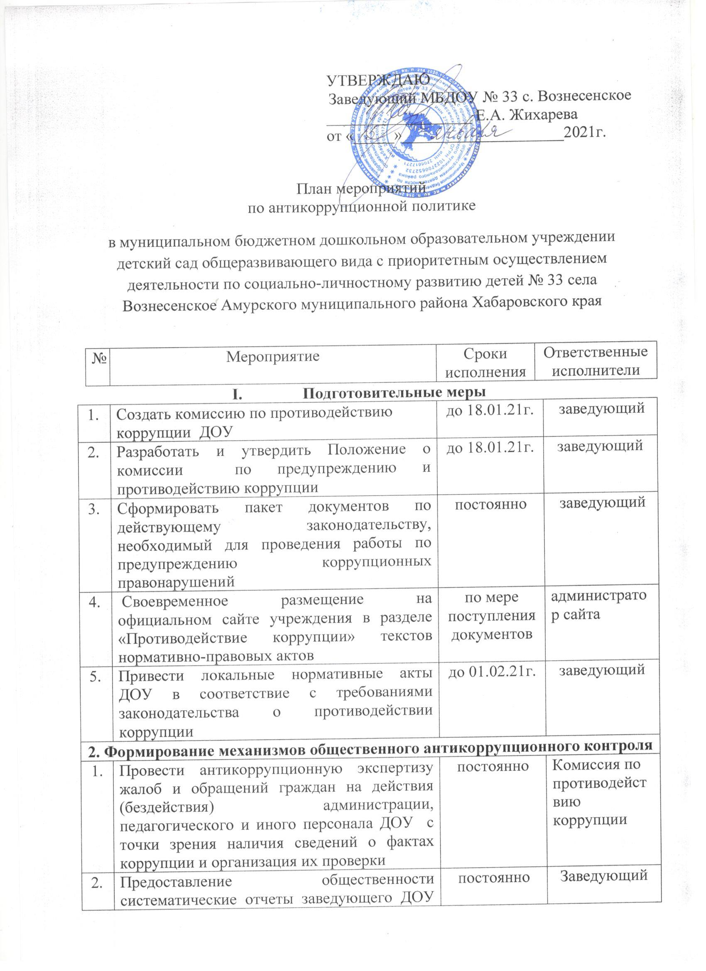
 | на педсоветах, на родительских собраниях о результатах антикоррупционной деятельности
3. | Осуществлять контроль за рассмотрением жалоб и заявлений граждан, содержащих факты злоупотребления служебным положением, вымогательства, взяток и другой информации коррупционной направленности в отношении работников ДОУ | постоянно | заведующий  Комиссия по противодействию коррупции
4. | Организовать и провести инвентаризацию имущества по анализу эффективности использования | ноябрь  2021 | Комиссия по инвентаризации
Обеспечение прозрачности деятельности
1. | Оформить информационный стенд и время приёма граждан | постоянно | заведующий  старший воспитатель
2. | Предоставлять руководителем ДОУ сведения о доходах, об имуществе и обязательствах имущественного характера, а также о доходах, об имуществе и обязательствах имущественного характера своих супруги (супруга) и несовершеннолетних детей. | март | заведующий
3. | Организовать проверки достоверности представляемых гражданином персональных данных и иных сведений при поступлении на работу в образовательное учреждение | постоянно | специалист по кадрам
4. | Провести анализ и корректировку должностных обязанностей сотрудников ДОУ, исполнение которых в наибольшей степени подвержено риску коррупционных проявлений | постоянно | специалист по кадрам
Работа с воспитанниками
1. | Беседа «Правила поведения в детском саду» | постоянно | педагоги
2. | Беседа «Каждый человек имеет право на имя» | май | педагоги
3. | Цикл «Этикет для малышей «Вежливые сказки» | в течение года | педагоги
4. | Беседа «Что такое подарок?» | апрель | педагоги
Работа с педагогами
1. | Производственное совещание «Формирование антикоррупционного мировоззрения взрослых» | апрель | заведующий
2. | Размещение на сайте ДОУ правовых актов антикоррупционного содержания и ведение гостевой книги | постоянно | заведующий
3. | Проведение цикла мероприятий, направленных на разъяснение и внедрение норм этики и служебного поведения | постоянно | заведующий
4. | Консультирование сотрудников детского сада по правовым вопросам и вопросам применения антикоррупционного законодательства | постоянно | заведующий Комиссия по противодействию коррупции
Работа с родителя
1. | Размещение на сайте ДОУ правовых актов антикоррупционного содержания | постоянно | администратор сайта
2. | Проведение родительских собраний с включением вопросов формирования антикоррупционного мировоззрения | согласно плана | старший воспитатель педагоги
3. | Информирование родителей (законных представителей) о правилах приема в ДОУ | при поступлении ребенка в ДОУ | заведующий
4. | Проведение ежегодного опроса родителей воспитанников ДОУ с целью определения степени их удовлетворенности работой ДОУ, качеством предоставляемых образовательных услуг | 1 раз в квартал | педагоги
Антикоррупционные мероприятия по формированию
антикоррупционного мировоззрения
1. | Включение программ антикоррупционного просвещения и воспитания в планы образовательной деятельности | постоянно | старший воспитатель
2. | Использование методических пособий по организации антикоррупционного образования сотрудников и его внедрение в практику работы ДОУ | постоянно | старший воспитатель
3. | Организация и проведение 9 декабря мероприятий, посвященных Международному дню борьбы с коррупцией (по плану) | 9 декабря | старший воспитатель  педагоги
4. | Рассмотрение вопросов исполнения законодательства в области противодействия коррупции, об эффективности принимаемых мер по противодействию коррупции на совещаниях при заведующем; общих собраниях трудового коллектива; педагогических советов; собраниях родителей | постоянно | заведующий  старший воспитатель
Информационная и издательская деятельность
1. | Обеспечение свободного доступа граждан к информации о деятельности МБДОУ через СМИ, в том числе и через электронные СМИ. | постоянно | заведующий
2. | Изучение вопроса о проведении социологического исследования с привлечением работников по антикоррупционной политике. | постоянно | заведующий

